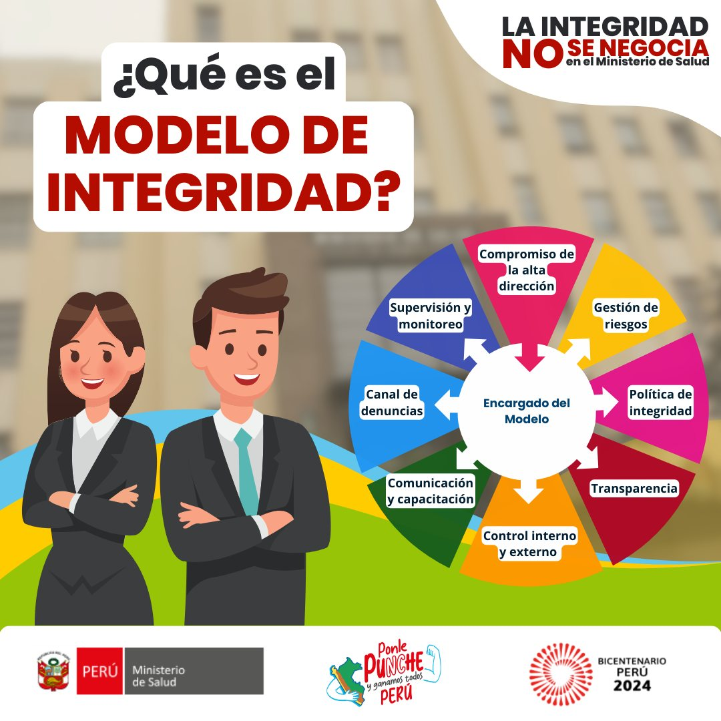
La OII es la encargada de brindar orientación y asistencia técnica en temas relacionadas a la implementación del Modelo de Integridad
en la Municipalidad Provincial de Leoncio Prado

